INDICO AO PODER EXECUTIVO MUNICIPAL INSTALAÇÃO DE BRAÇOS COM LÂMPADAS NOS POSTES DA ESTRADA DO MITUO E APLICAÇÃO DE PÓ DE PEDRA PARA TAPA BURACOS NA MESMA VIA INICANDO NO NALDO ATÉ O FINAL DA ESTRADA SR. ALCENDINO JOSÉ DE SOUZA.

Em conformidade com o que estabelece o Artigo 120 do Regimento Interno da Casa, o Vereador Subscritor, depois de ouvida a Soberana e Douta manifestação do Plenário, Indico ao Executivo Municipal INSTALAÇÃO DE BRAÇOS COM LÂMPADAS NOS POSTES DA ESTRADA DO MITUO E APLICAÇÃO DE PÓ DE PEDRA PARA TAPA BURACOS INICIANDO NO NALDO ATÉ O FINAL DA ESTRADA SR. ALCENDINO JOSÉ DE SOUZA dessa referida via.

JUSTIFICATIVA: A estrada do mituo, importante para trafegabilidade dos proprietários de chácaras e sítios que ali residem encontra-se em completa escuridão, apesar da rede elétrica que passa pela localidade, os postes não possuem braços com lâmpadas, deixando todo o trajeto em completa escuridão, oferecendo riscos aos transeuntes que fazem uso dessa via. Constata-se também a situação da estrada cheia de buracos que causam transtornos aos proprietários de veículos. Faz-se necessário a colocação de braços com lâmpadas nos postes existentes e uma operação tapa buracos com pó de pedra em toda a via. Iniciando no Naldo e chegando até o final da estrada senhor Alcendino José de Souza.
Conforme as fotos abaixo:

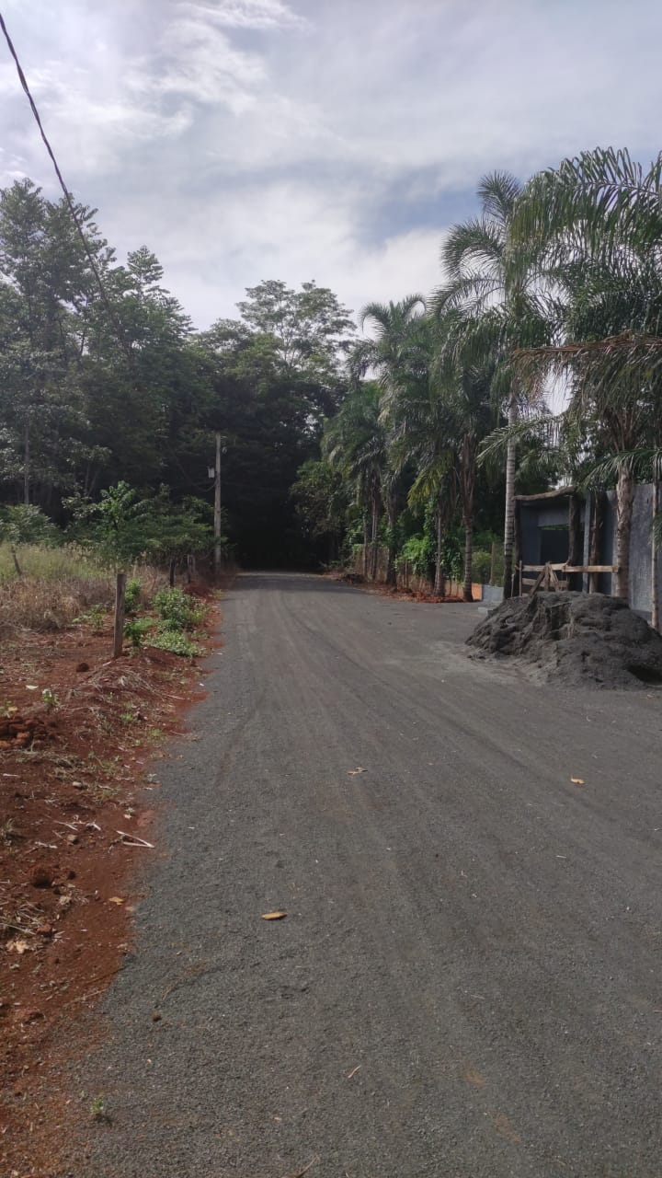
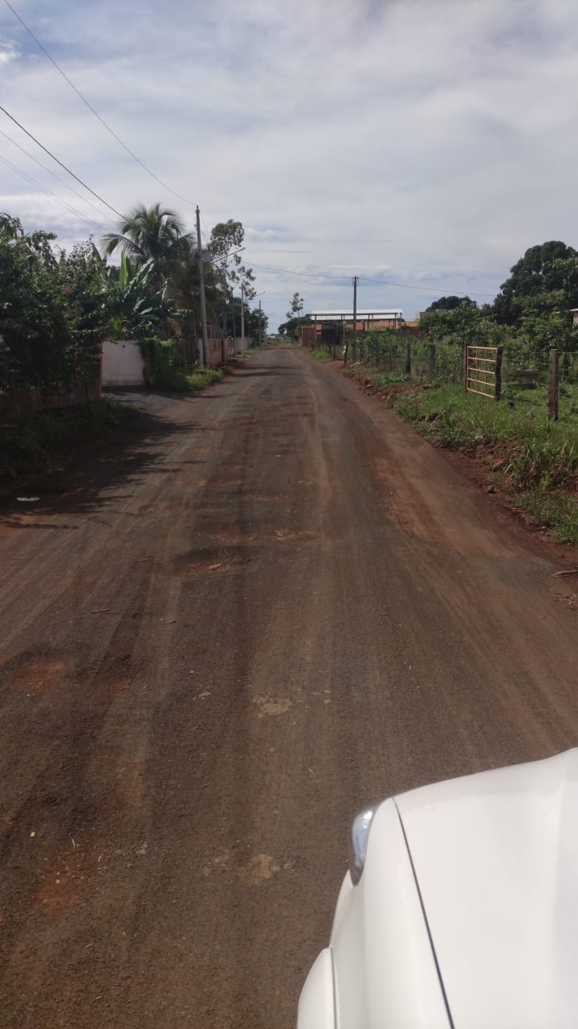
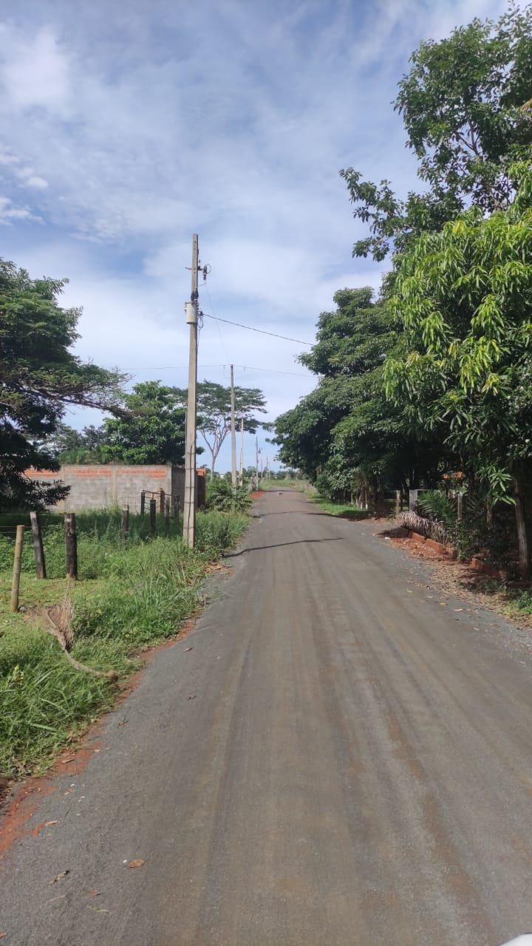

Certo de que a solicitação será atendida, aguardo e coloco-me a vossa disposição para prestar outros esclarecimentos, se necessário, ao tempo em que apresento minhas cordiais saudações.
Na oportunidade, renovo protestos de estima e consideração,
Atenciosamente,

__________________________________
VEREADOR DAVI OLIVEIRA – PSB
VICE-PRESIDENTE DA CÂMARA

